Министерство образования и науки Российской Федерации
Федеральное государственное бюджетное образовательное учреждение
высшего образования "Новгородский государственный университет имени Ярослава Мудрого"
Институт сельского хозяйства и природных ресурсов
Кафедра "Технологии производства и переработки сельскохозяйственной продукции"

Портфолио

студента группы 8491зо Романцова Владимира Леонидовича

Великий Новгород 2020 г
Перечень индивидуальных образовательных достижений Романцова Владимира Леонидовича

№ п/п | Вид образовательных достижений | Описание индивидуальных образовательных достижений | Подтверждение уровня (факта) индивидуальных образовательных достижений | Самооценка образовательных достижений (индекс ИОД) | Примечания
1 | 2 | 3 | 4 | 5 | 6
1 | Уровень успеваемости за весь период обучения |  | Ведомость промежуточной аттестации ПА-1 | Средний балл успеваемости СБу
2 | I курс ( зимняя сессия ) |  | Ведомость промежуточной аттестации ПА-1 | СБу=5 | СБу=15/3=5  баллов,  Где 15-сумма  оценок за  экзамены  3-количество  оценок за  экзамены
3 | I курс ( летняя сессия ) |  | Ведомость промежуточной аттестации ПА-1 | СБу=4.8 | СБу=24/5=4.8  баллов,  Где 24-сумма  оценок за  экзамены  3-количество  оценок за  экзамены
4 | Прохождение учебной практики |  |  | 1 балл
 | Индекс ИОД по освоению основной образовательной  программы |  |  | 10.8 баллов

Достижения в исследовательской и творческой деятельности
(творческая активность)
1 | Учебная практика | Участие | 0.5 | Фотография-1-3
 | Индекс ИОД в творческой деятельности |  | 0.5

Фотографии
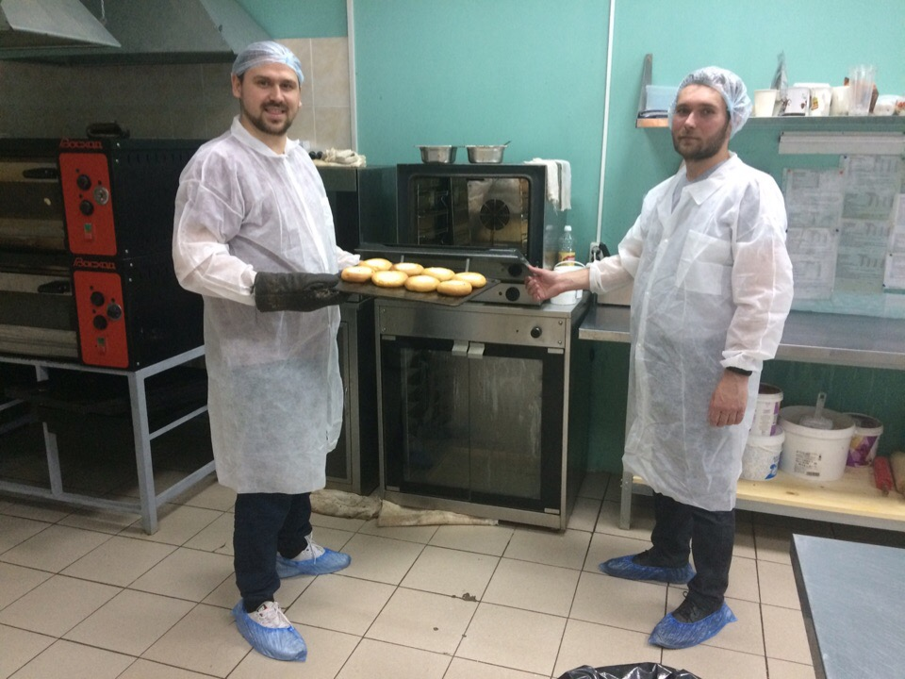
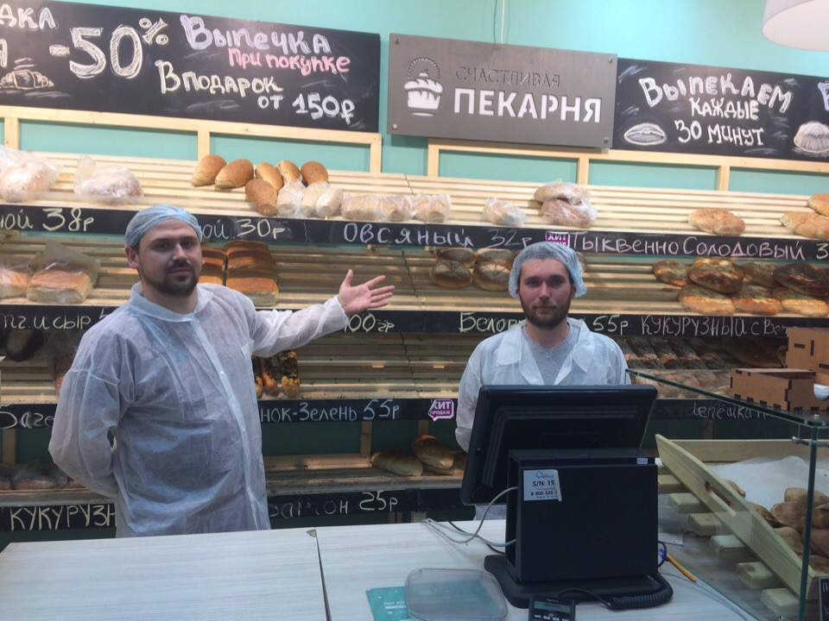
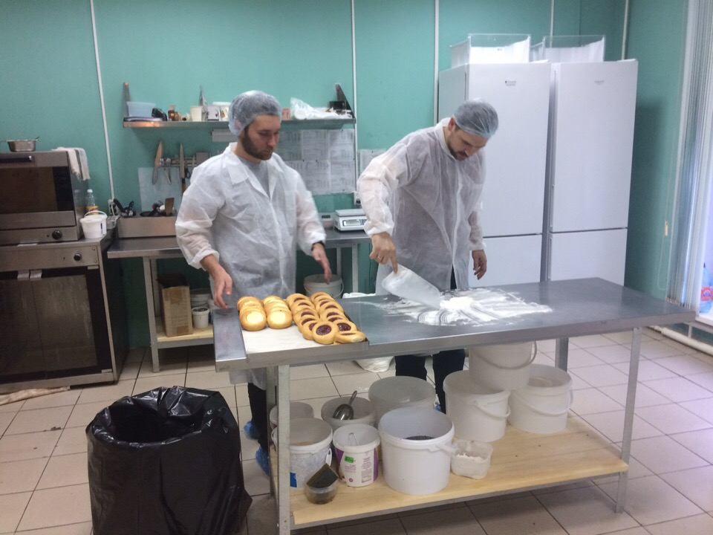
Фотография-1-3: Учебная практика

